根据新修订的《中华人民共和国政府信息公开条例》、《国务院办公厅政府信息与政务公开办公室关于政府信息公开工作年度报告有关事项的通知》（国办公开办函〔2019〕60号）和省、枣庄市有关工作要求，编制本报告并向社会公开。本报告所列数据的统计时限自2023年1月1日至2023年12月31日。本报告全文在山亭区政府网站（http://www.shanting.gov.cn/）,“政府信息公开年度报告”专栏公布。如对本报告有疑问，可与山亭区金融服务中心联系（地址:山亭区府前西路山兴邻里广场中段四楼D区，邮编：277200，电话：0632-8119205） 。
一、总体情况
2023年，在区委、区政府的正确领导下，我单位始终坚持把政务公开作为推进政府职能转变，树立机关良好形象的抓手，以公开促工作，以公开树形象，以公开赢民心，收到了良好的社会效果。
1.主动公开工作情况
2023年度我单位在政府信息公开网站及时主动公开各类政府信息10条，公开内容主要包括机关职能、机构设置、领导信息；部门财政预算、决算信息；金融工作动态；“双随机、一公开”工作开展情况；政民互动情况；法律、法规、规章和国家有关规定应当主动公开的其他政府信息。
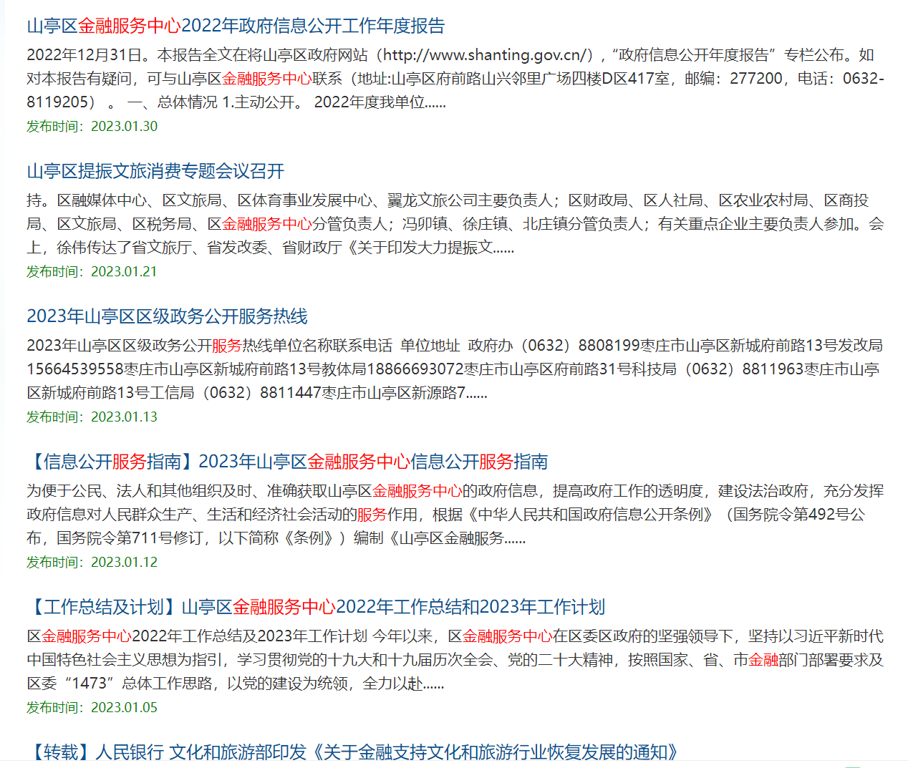
2.依申请公开办理情况
2023年，我单位未收到依申请政府信息公开事项。
收费和减免情况：根据财政部、国家发展改革委联合印发的《关于清理规范一批行政事业性收费有关政策的通知》规定，本年度依申请公开政府信息未收取任何费用，包括：检索费、复制费（含案卷材料复制费）、邮寄费。
2023年，因政府信息公开被申请行政复议0件，因公民、法人和其他组织认为行政机关政府信息公开工作具体行政行为侵犯其合法权益，提起行政诉讼0件。
3.政府信息管理。
2023年4月26日，向全区移动手机用户发送防范非法集资温馨提示，提醒广大群众提高风险意识，远离非法集资。警惕“养老服务”“解债”等非法集资骗局，切勿相信“高利息、高回报”承诺，做到未知链接不点击，陌生电话不轻信，个人信息不透露，高息理财不心动。
4.平台建设情况。一是坚持“公开为常态、不公开为例外”的原则，全面梳理政务公开事项，完善公开要素，规范公开流程，2023年，主动及时在区政府网站“政府信息公开”栏目公开信息10条。二是按照“即时、每周、每月、季度、半年、年度”等时限要求做好政务公开专区日常维护更新，确保公开质效。三是我单位政务新媒体仅有一个名为“山亭金融”的微信公众号。
5.监督保障方面。
我单位政务公开牵头股室为综合室，分管负责人为党组成员、副主任庄彬（0632-8119203），具体工作人员为综合室科员孙紫薇（0632-8119205）。
二、主动公开政府信息情况
第二十条第（一）项
信息内容 | 本年制发件数 | 本年废止件数 | 现行有效件数
规章 | 0 | 0 | 0
行政规范性文件 | 0 | 0 | 0
第二十条第（五）项
信息内容 | 本年处理决定数量
行政许可 | 0
第二十条第（六）项
信息内容 | 本年处理决定数量
行政处罚 | 0
行政强制 | 0
第二十条第（八）项
信息内容 | 本年收费金额（单位：万元）
行政事业性收费 | 0
三、收到和处理政府信息公开申请情况
（本列数据的勾稽关系为：第一项加第二项之和，  等于第三项加第四项之和） |  |  | 申请人情况
 |  |  | 自然人 | 法人或其他组织 |  |  |  |  | 总计
 |  |  | 自然人 | 商业企业 | 科研机构 | 社会公益组织 | 法律服务机构 | 其他 | 总计
一、本年新收政府信息公开申请数量 |  |  | 0 | 0 | 0 | 0 | 0 | 0 | 0
二、上年结转政府信息公开申请数量 |  |  | 0 | 0 | 0 | 0 | 0 | 0 | 0
三、本年度办理结果 | （一）予以公开 |  | 0 | 0 | 0 | 0 | 0 | 0 | 0
三、本年度办理结果 | （二）部分公开（区分处理的，只计这一情形，不计其他情形） |  | 0 | 0 | 0 | 0 | 0 | 0 | 0
三、本年度办理结果 | （三）不予公开 | 1.属于国家秘密 | 0 | 0 | 0 | 0 | 0 | 0 | 0
三、本年度办理结果 | （三）不予公开 | 2.其他法律行政法规禁止公开 | 0 | 0 | 0 | 0 | 0 | 0 | 0
三、本年度办理结果 | （三）不予公开 | 3.危及“三安全一稳定” | 0 | 0 | 0 | 0 | 0 | 0 | 0
三、本年度办理结果 | （三）不予公开 | 4.保护第三方合法权益 | 0 | 0 | 0 | 0 | 0 | 0 | 0
三、本年度办理结果 | （三）不予公开 | 5.属于三类内部事务信息 | 0 | 0 | 0 | 0 | 0 | 0 | 0
三、本年度办理结果 | （三）不予公开 | 6.属于四类过程性信息 | 0 | 0 | 0 | 0 | 0 | 0 | 0
三、本年度办理结果 | （三）不予公开 | 7.属于行政执法案卷 | 0 | 0 | 0 | 0 | 0 | 0 | 0
三、本年度办理结果 | （三）不予公开 | 8.属于行政查询事项 | 0 | 0 | 0 | 0 | 0 | 0 | 0
三、本年度办理结果 | （四）无法提供 | 1.本机关不掌握相关政府信息 | 0 | 0 | 0 | 0 | 0 | 0 | 0
三、本年度办理结果 | （四）无法提供 | 2.没有现成信息需要另行制作 | 0 | 0 | 0 | 0 | 0 | 0 | 0
三、本年度办理结果 | （四）无法提供 | 3.补正后申请内容仍不明确 | 0 | 0 | 0 | 0 | 0 | 0 | 0
三、本年度办理结果 | （五）不予处理 | 1.信访举报投诉类申请 | 0 | 0 | 0 | 0 | 0 | 0 | 0
三、本年度办理结果 | （五）不予处理 | 2.重复申请 | 0 | 0 | 0 | 0 | 0 | 0 | 0
三、本年度办理结果 | （五）不予处理 | 3.要求提供公开出版物 | 0 | 0 | 0 | 0 | 0 | 0 | 0
三、本年度办理结果 | （五）不予处理 | 4.无正当理由大量反复申请 | 0 | 0 | 0 | 0 | 0 | 0 | 0
三、本年度办理结果 | （五）不予处理 | 5.要求行政机关确认或重新  出具已获取信息 | 0 | 0 | 0 | 0 | 0 | 0 | 0
三、本年度办理结果 | （六）其他处理 | 1.申请人无正当理由逾期不补正、行政机关不再处理其政府信息公开申请 | 0 | 0 | 0 | 0 | 0 | 0 | 0
三、本年度办理结果 | （六）其他处理 | 2.申请人逾期未按收费通知要求缴纳费用、行政机关不再处理其政府信息公开申请 | 0 | 0 | 0 | 0 | 0 | 0 | 0
三、本年度办理结果 | （六）其他处理 | 3.其他 | 0 | 0 | 0 | 0 | 0 | 0 | 0
三、本年度办理结果 | （七）总计 |  | 0 | 0 | 0 | 0 | 0 | 0 | 0
四、结转下年度继续办理 |  |  | 0 | 0 | 0 | 0 | 0 | 0 | 0
四、政府信息公开行政复议、行政诉讼情况
行政复议 |  |  |  |  | 行政诉讼
结果  维持 | 结果纠正 | 其他结果 | 尚未  审结 | 总  计 | 未经复议直接起诉 |  |  |  |  | 复议后起诉
 |  |  |  |  | 结果维持 | 结果纠正 | 其他  结果 | 尚未  审结 | 总计 | 结果维持 | 结果  纠正 | 其他  结果 | 尚未审结 | 总计
0 | 0 | 0 | 0 | 0 | 0 | 0 | 0 | 0 | 0 | 0 | 0 | 0 | 0 | 0
五、存在的主要问题及改进情况
（一）存在的主要问题
一是对信息公开重要性的认识还有待进一步加强；二是公开的形式和内容还有待于进一步改进和完善，公开信息的质量还有待提高。
（二）下步举措
1.进一步加强政府信息公开工作，提高思想认识，完善单位政务公开制度建设，明晰责任，分工到人，建立起各负其责、运转协调的政府信息公开长效机制。
2.进一步深化信息公开内容，结合政务公开工作要点，加大政务公开力度，认真做好政策解读，积极回应社会关切问题，以政府信息公开促进办事公开，以办事公开带动便民服务。
六、其他需要报告的事项
（一）依申请公开信息处理费收费情况。
2023年度，山亭区金融服务中心向申请人收取信息处理费为0。
（二）落实上级年度政务公开工作要点情况
1.强化市场主体信息公开。围绕市场主体对“能不能贷”“用什么贷”“怎么贷”等金融服务关键问题的困惑,梳理筛选《山亭区普惠金融产品名录》等金融产品、惠企政策，制作下发《致全区市场主体的一封信》，扩大金融惠企政策宣传覆盖面。
2.丰富政策解读形式。聚焦“工业倍增、产业突破”目标，打造“山亭金融”系列宣传片，谈银行发展、重点工作、突出业务等，并为每个金融机构就普惠金融政策、业务办理流程告知提醒、特色业务解读制作金融宣传短视频，打造全媒体宣传矩阵，今年以来，召开金融赋能“工业倍增、产业突破”新闻发布会、优化营商环境系列新闻发布会，多形式丰富金融政策解读形式，切实提高政策知晓率和到达率。
（三）2023年度建议提案办理情况。
2023年，我单位共收到转办件3件。其中：人大代表建议1件，政协委员提案2件，均于9月底全部规范办理完毕。代表对我单位的办理态度和办理结果都给予了充分肯定和高度评价，满意率达到100％。
（四）本行政机关年度政务公开工作创新情况：无。

